Pasos a seguir para la apertura de la retenciones del iva y de los impuestos municipales.

1.-) Se debe determinar cual es el último comprobante generado en el año anterior (2014) para el iva Para ello se ingresa al Modulo de cuentas por pagar en las opciones: Reportes-Retenciones-iva: Con esto se presenta la siguiente pantalla:

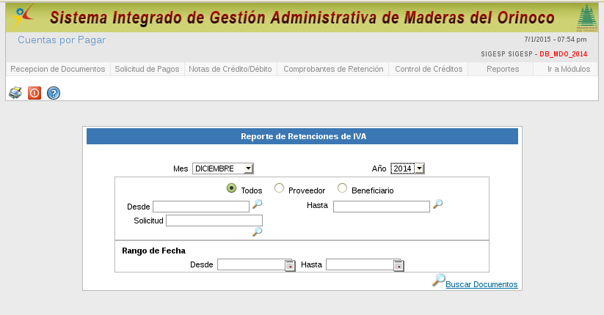

Se selecciona el mes de DICIEMBRE y año 2014 y se presiona el botón con la cual se muestra la siguiente pantalla:
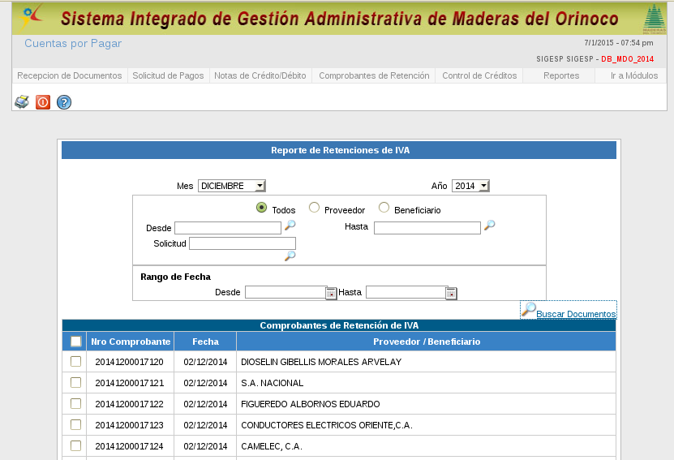
Se ubica en el final de la pantalla para poder observar el último nro de comprobante; que para nuestro caso es 20141200017276 (los cuatros primeros dígitos representan el año, los dos siguientes el mes y los siguientes un correlativo). Una vez que se obtiene este nro de comprobante (17276) se accede al Sistema pero con Base de Datos del 2015; carpetas: configuración-Sigesp-opción Empresa. Se selecciona la empresa y se mostrará la siguiente pantalla:

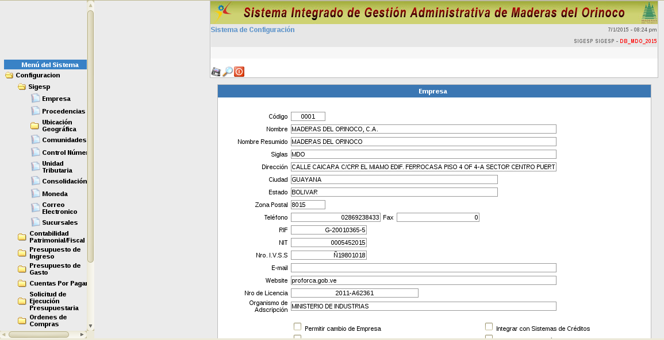

Se debe ubicar en el detalle Generación de Comprobantes de Retención IVA/ISLR y en la casilla Valor Inicial del Contador (IVA) se ingresa el numero del correlativo que se obtuvo del año 2014 (17276). Se observa la siguiente pantalla:

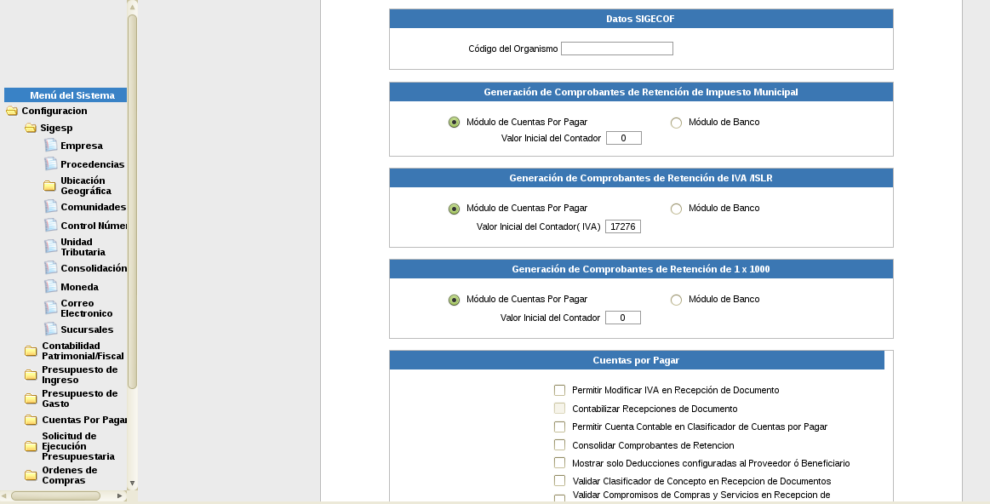
Luego se procede a grabar la información de configuración.

2.-) Debe migrarse todos los registros de la tabla CXP_MEDOTOIMPUESTO desde la Base de Datos 2014 hacia la Base de Datos 2015. Esta tabla contiene la información de los últimos correlativos de los impuestos municipales tanto del municipio caroni como el municipio libertador.

3.-) El siguiente paso sería chequear cual es la estructura por la cual se estarán descargando presupuestariamente estos otros créditos. Para ello se ingresa al sistema en el Modulo de Configuración con Base de Datos del 2015. Al ingresar se mostrará la siguiente pantalla:

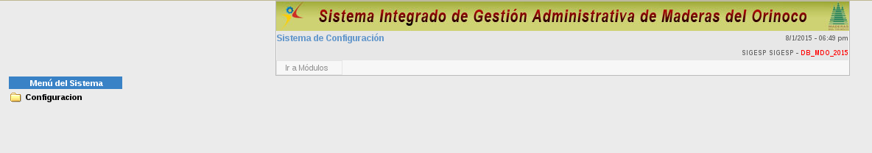
Presione click en las carpetas: Configuración-Cuentas por Pagar-Otros Créditos; con la cual se mostrará la siguiente pantalla:

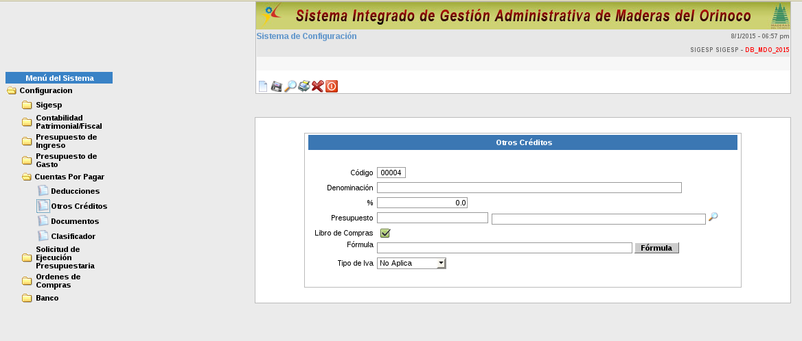
Presione el icono para buscar los registros creadas y poder visualizar su estructura programática. Se mostrará la siguiente pantalla:

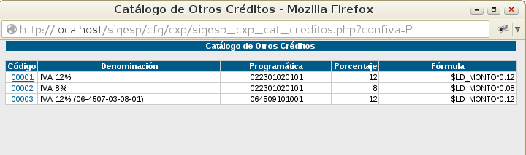
Obsérvese que existen tres registros; donde la estructura programática es:
- Los dos primeros dígitos (02) corresponden al Proyecto y/o Acciones Centralizadas.
- Los cuatros siguientes (2301) corresponden al Centro de Costo.
- Los dos siguientes (02) corresponden a la Acción Especifica.
- Los dos siguientes (01) corresponden a la Actividad.
- Los dos siguientes (01) corresponden al Fuente de Financiamiento.
Seleccione el registro que se desea cambiar su estructura programática y se mostrará la siguiente pantalla:

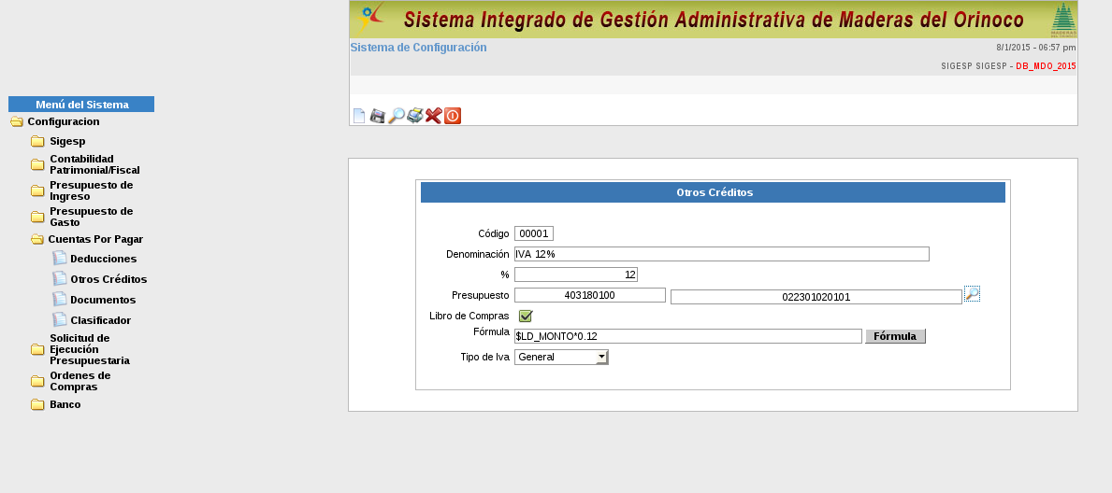
En este punto se puede actualizar la estructura programática del registro de retención presione la en la linea de Presupuesto y se mostrara la siguiente pantalla:

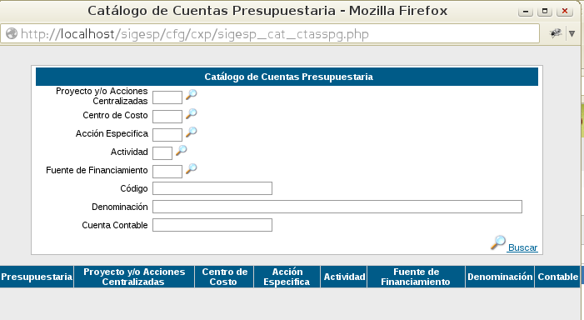

Mediante esta pantalla se podrá buscar la estructura programática y el código presupuestario por la cual se estarán ejecutando estos otros créditos. Por ejemplo al llenar toda la información y se presiona el botón buscar se mostrará la siguiente pantalla:

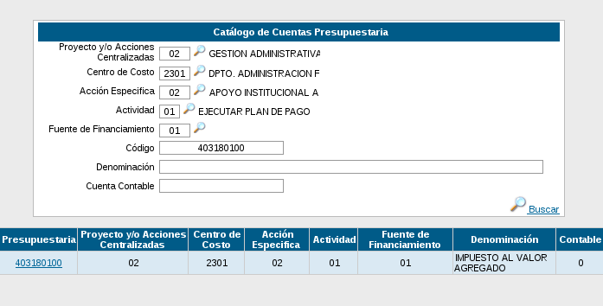
Se selecciona el registro presupuestario con su estructura programática y se actualizará desde el formulario donde fue llamado; seguidamente se debe guardar la información y con esto queda actualizada la nueva estructura programática de la Cuentas por Pagar Otros Créditos.

NOTA: Cumpliendo estos tres pasos ya se pueden ingresar las retenciones de iva e impuestos municipales.....No se la razón por la cual no se migró esta tabla en el proceso de apertura. Se esta en observación para analizar el caso.

